Министерство образования и науки Российской Федерации

Севастопольский государственный университет

Кафедра ИС

Отчет

По дисциплине: “Компьютерная графика”

Лабораторная работа №5

“ Корректировка изображений”

Вариант 5

Выполнил:

ст.гр. ИС/б-22

Долженко И.А.

Проверила:

Ченгарь О. В.

Севастополь

2018

1 ИНДИВИДУАЛЬНОЕ ЗАДАНИЕ

Задание 1. Откорректировать изображение из файла «Оригинал.jpg» из папки «1-ое задание» с помощью инструментов корректировки.

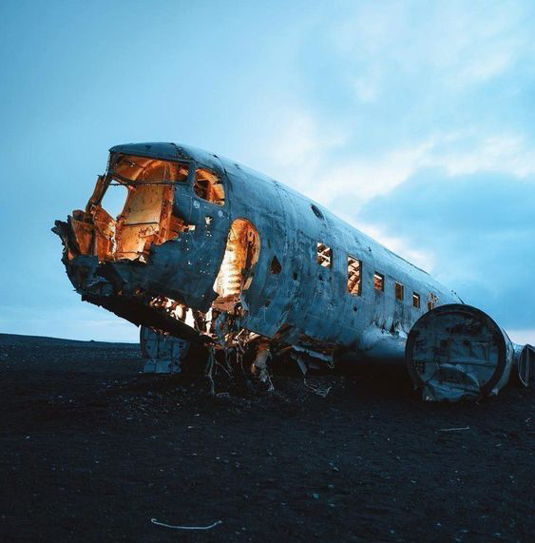

Рисунок 1 – Задание 1

Задание 2. Откорректировать изображение из файла «Оригинал.jpg» из папки «2-ое задание» (удалить дефекты с фруктов) с помощью инструментов корректировки.

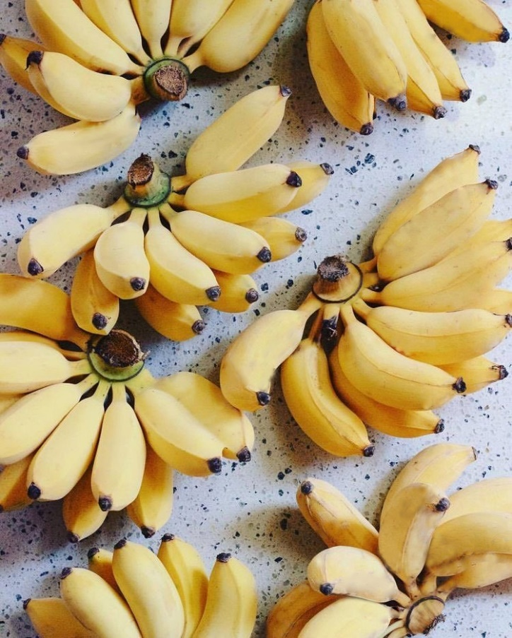

Рисунок 2 – Задание 2

Задание 3. Выполнить тоновую и цветовую коррекцию изображения из файла «Оригинал.jpg» из папки «3-е задание».

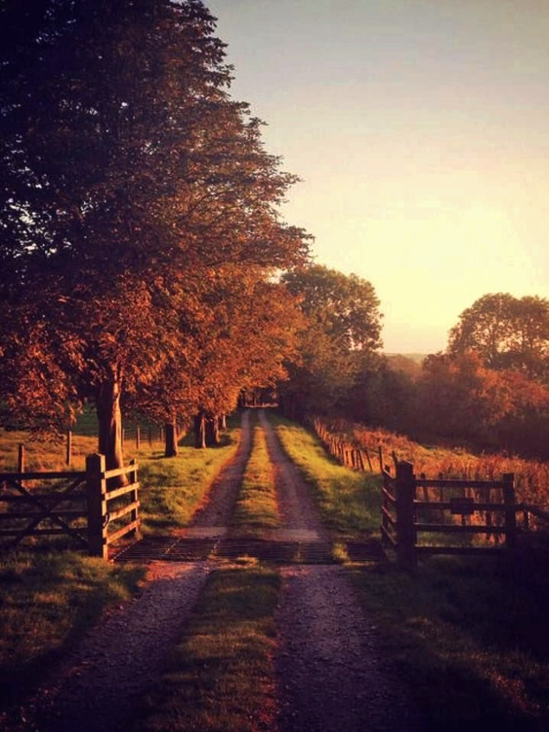

Рисунок 3 – Задание 3

Задание 4. Выполнить замену цвета в изображении из файла «Оригинал.jpg».

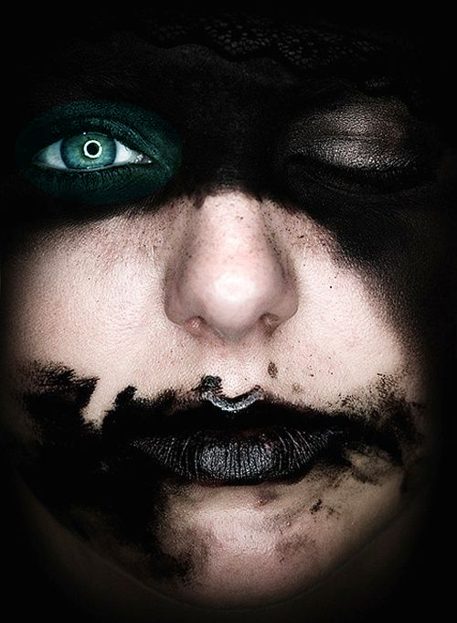

Рисунок 4 – Задание 4

Задание 5. Выполнить замену цвета в изображении из файла «Оригинал.jpg».

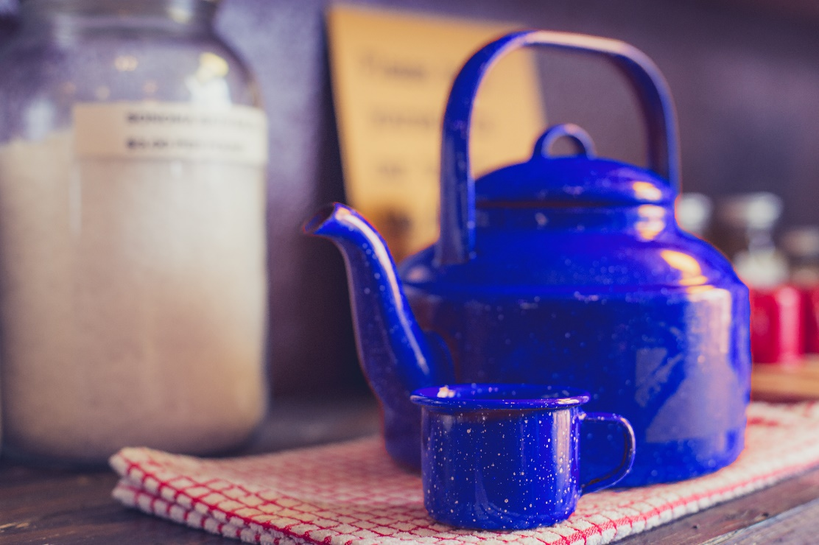

Рисунок 5 – Задание 5

Задание 6. Выполнить замену цвета в изображении из файла «Оригинал.jpg» из папки «6-е задание» (изменить цвет цветка – см. пример, согласно варианта).

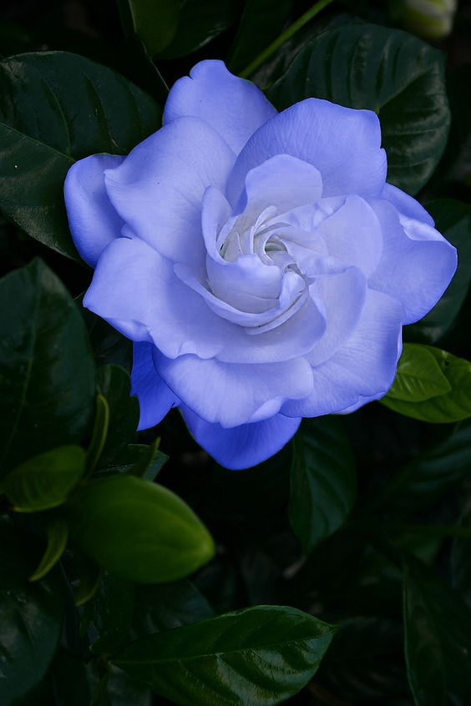

Рисунок 6 – Задание 6

Задание 7. Устранить эффект красных глаз в изображении из файла «Оригинал.jpg» из папки «7-е задание», согласно варианта.

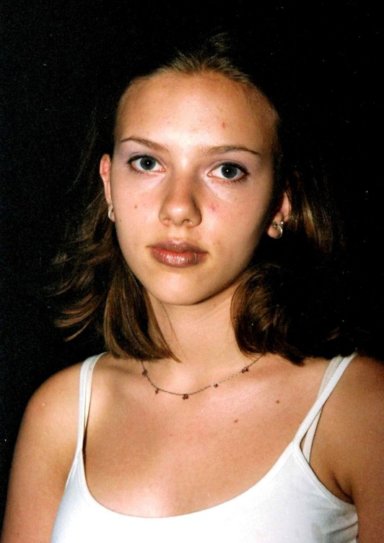

Рисунок 7 – Задание 7

ВЫВОД

В ходе выполнения лабораторной работы изучил пункт меню Image, инструменты для корректировки изображений, корректировку размеров в пункте меню Image, корректирующие слои, цветовые каналы, использование слой-масок. Отредактировал изображения, выполнил тоновую и цветовую коррекцию, выполнил замену цвета, устранил эффект красных глаз.